- caso de uso: UC05 - Manter Veículo do Cliente
- número da história: US02
- estimativa: 5 Pontos de História (aprox. 10 a 12 horas)
- Descrição da história: Como um mecânico, eu quero cadastrar, consultar, editar e inativar os veículos dos clientes (registando placa, marca, modelo, ano e cor), de modo que eu possa associar os serviços e orçamentos ao carro correto e manter um histórico preciso de manutenções.
- TESTES DE ACEITAÇÃO
Pré-condição: Usuário estar logado no sistema (mecânico) e o Cliente já estar previamente cadastrado (UC03).

Casos de Teste:
Nr. | Funcionalidade/Comportamento | Entradas | Resultado Esperado
 | Cadastrar veículo válido | Cliente (João da Silva), Placa (XYZ-9876), Marca (Ford), Modelo (Ka), Ano (2019), Cor (Branco) | Sistema salva o registro, vincula o carro ao cliente João da Silva e exibe a mensagem: "Veículo cadastrado com sucesso".
02 | Impedir cadastro de placa duplicada | Tentar cadastrar um novo veículo informando a placa "XYZ-9876" (que já existe no banco de dados) | O sistema bloqueia a ação e exibe um alerta: "Já existe um veículo cadastrado com esta placa no sistema."
03 | Editar dados do veículo | Buscar veículo placa "XYZ-9876", alterar o campo Cor de "Branco" para "Prata" e clicar em Salvar | O sistema atualiza o registro do veículo mantendo o vínculo com o cliente e exibe: "Dados atualizados com sucesso".
04 | Validar formato da placa | Tentar cadastrar um veículo digitando uma placa fora do padrão (ex: "ABC-12" ou "123-ABCD") | O sistema bloqueia o salvamento e indica erro no campo: "Formato de placa inválido. Utilize o padrão AAA-1234 ou Mercosul."

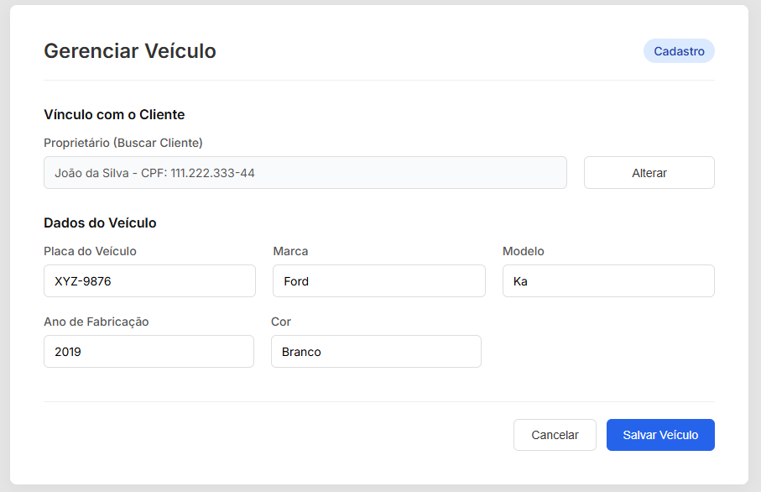
- TEM PROTÓTIPO?

